POUR COMMENCER…

Discussion sur le wiki de groupe:
Quel quartier et quel appartement parisien choisir?
Discutez (en français!) avec votre groupe de camarades d'appartement pour sélectionner
1) votre quartier (avec airbnb)
2) votre immeuble (avec airbnb, la banque d’images de MVP, ou vos images)
3) votre appartement (avec airbnb ou la banque d’images de MVP, ou vos images)
4) votre chambre! (banque d’images de MVP ou vos images)
Pour sélectionner votre quartier, visitez virtuellement Paris sur ce site: https://www.airbnb.fr/locations/paris/neighborhoods
Suggestions :
1) Etablissez une liste de vos 4 quartiers préférés et indiquez pourquoi vous aimez ces quartiers.
Comparez votre liste et les listes de vos camarades. Confrontez vos arguments. Soyez persuasif, mais respectueux (-euse), poli (e) et amical(e).
2), 3) Répétez le processus pour les immeubles et les appartements
4) Négociez avec vos camarades pour attribuer les chambres. Soyez courtois !

Coordination entre les groupes :
Les 4 groupes de colocataires doivent (must) être dans des quartiers différents (de préférence) et des immeubles différents!

Création de votre espace parisien sur Prezi :
Visitez mon Prezi pour avoir un modèle !
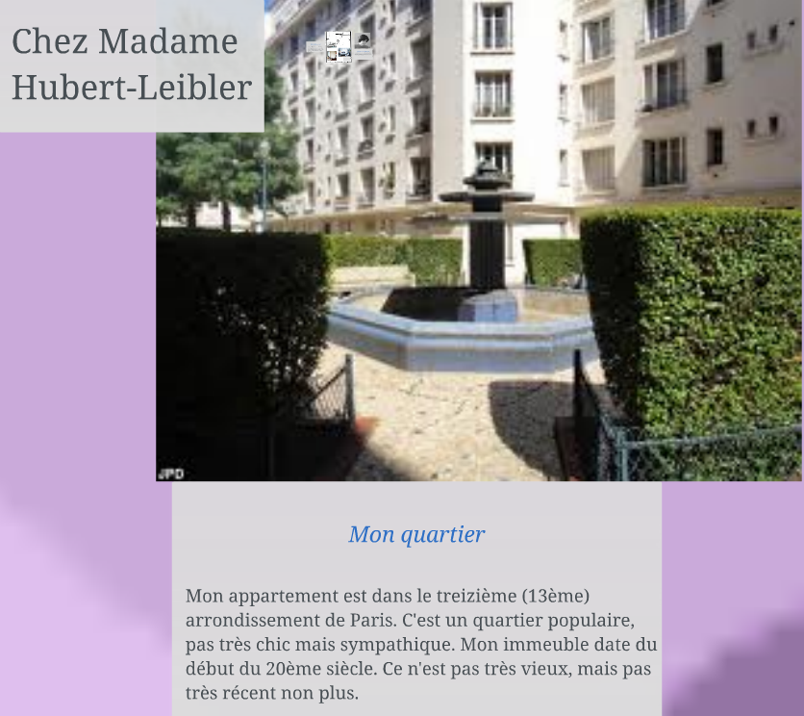
- Ajoutez (add) les photos de votre immeuble et de votre appartement sur la carte.
- Ajoutez les descriptions de votre quartier et de votre immeuble.
- Ajoutez le plan de votre appartement et des descriptions.
- Ajoutez une photo et une description de votre chambre.
- Ajoutez votre profil.
--------
-------------------------

EXEMPLES DE TRAVAUX D’ETUDIANTS :
1) Discussion sur le wiki :
bonjour Nick et Tristin!
Nous avons notre quartier, i.e. le 19e arrondissement des Buttes-Chaumont. Tristin choisit le quartier alors Nick et moi, nous cherchons l'immeuble. Voila`! Nous aimons l'immeuble tre`s bizarre avec deux lits "a` la loft" et une chambre orange: https://www.airbnb.com/rooms/16451
Maintenant décidons qui habite dans quelle chambre. Nous garçons sommes gentils, alors toi, Tristin: quelle est ta chambre?
-- joe
Sep 20, 2013
C'est vrai, Tristin, je n'ai pas une préférence pour la chambre ou pour un lit "à la loft." C'est ta décision!
--Nic
Sep 22, 2013
Bonjour mes amis! Aujourd'hui, je ne suis pas malade. Maintenant, j'ai mes objets dans ma chambre. Mes décorations, mes posters, mes photos, et mes objets pour confort. - Tristin
Sep 22, 2013
Pour ma chambre, j'aime ma mezzanine!!! Merci beaucoup!
Sep 22, 2013
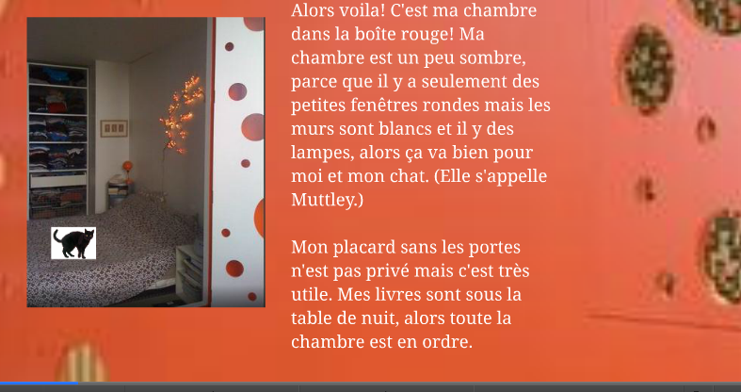
Bon soir, Tristin! Je suis content parce que tu n'es pas malade aujourd'hui.
Notre bel appartement est tre`s confortable et.aussi bizarre que nous! Les chats aiment beaucoup les lits, le divan et les fauteuils ici. Nous avons cherché un belle vie parisienne -- nous avons bonne chance!
A demain,
-- jo
2) Prezi:

